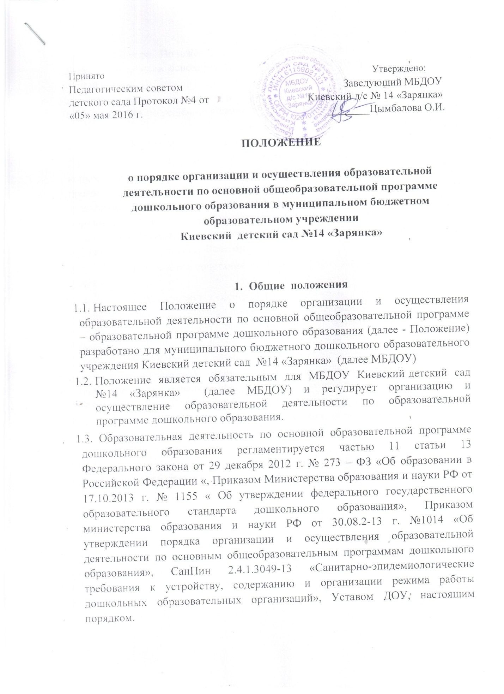

- Требования Положения являются обязательными для всех работников ДОУ, реализующих основную общеобразовательную программу дошкольного образования.

- Внесение изменений и дополнений в настоящее Положение осуществляется по решению педагогического совета ДОУ.

    - Организация и осуществление образовательной деятельности

  - Формы получения дошкольного образования и формы обучения по конкретной основной общеобразовательной программе образовательной программе дошкольного образования (далее– образовательная программа дошкольного образования) определяются федеральным государственным образовательным стандартом дошкольного образования, если иное не установлено Федеральным законом от 29 декабря 2012 г. №273-ФЗ « Об образовании в Российской Федерации».

  - Допускается сочетание различных форм получения образования и форм обучения.

  - ДОУ может использовать сетевую форму реализации образовательной программы дошкольного образования, обеспечивающую возможность ее освоения воспитанниками с использованием ресурсов нескольких организаций, осуществляющих образовательную деятельность, а также при необходимости с использованием ресурсов иных организаций.

Использование сетевой формы реализации образовательных программ дошкольного образования осуществляется на основании договора между указанными организациями.

  - ДОУ обеспечивает получение дошкольного образования, присмотр и уход за воспитанниками с момента зачисления в ДОУ до прекращения образовательных отношений.

- Сроки получения дошкольного образования устанавливаются федеральным государственным образовательным стандартом дошкольного образования.

- Содержание дошкольного образования определяется образовательной программой дошкольного образования.

- Требования к структуре, объѐму, условиям реализации и результатам освоения образовательной программы дошкольного образования определяются федеральным государственным образовательным стандартом дошкольного образования.

2.8.Образовательная программа дошкольного образования самостоятельно разрабатывается и утверждается ДОУ в соответствии с Федеральным государственным образовательным стандартом дошкольного образования и с учетом соответствующих примерных образовательных программ дошкольного образования.

2.9. В ДОУ образовательная деятельность осуществляется на русском языке.

2.10. Освоение образовательной программы дошкольного образования не сопровождается проведением промежуточной аттестации и итоговой аттестации воспитанников.

- Образовательная деятельность по образовательным программам дошкольного образования в ДОУ осуществляется в группах.

- Группы могут иметь общеразвивающую, компенсирующую, комбинированную направленность. В группах общеразвивающей направленности осуществляется реализация образовательной программы дошкольного образования. В группах компенсирующей направленности осуществляется реализация адаптированной образовательной программы дошкольного образования для детей с ограниченными возможностями здоровья с учетом особенностей их психофизического развития, индивидуальных возможностей, обеспечивающей коррекцию нарушений развития и социальную адаптацию воспитанников с ограниченными возможностями здоровья. В группах комбинированной направленности осуществляется совместное образование здоровых детей и детей с ограниченными возможностями здоровья в соответствии с образовательной программой дошкольного образования, адаптированной для детей с ограниченными возможностями здоровья с учетом особенностей их психофизического развития, индивидуальных возможностей, обеспечивающей коррекцию нарушений развития и социальную адаптацию воспитанников с ограниченными возможностями

2.13 В образовательной организации могут быть организованы также: - группы детей раннего возраста без реализации образовательной программы дошкольного образования, обеспечивающие развитие, присмотр, уход и оздоровление воспитанников в возрасте от 2 месяцев до 3 лет; - группы по присмотру и уходу без реализации образовательной программы дошкольного образования для воспитанников в возрасте от 2 месяцев до 7 лет. В группах по присмотру и уходу обеспечивается комплекс мер по организации питания и хозяйственно-бытового обслуживания детей, обеспечению соблюдения ими личной гигиены и режима дня; - семейные дошкольные группы с целью удовлетворения потребности населения в услугах дошкольного образования в семьях. Семейные дошкольные группы могут иметь общеразвивающую направленность или осуществлять присмотр и уход за детьми без реализации образовательной программы дошкольного образования.

- В группы могут включаться как воспитанники одного возраста, так и воспитанники разных возрастов (разновозрастные группы).

- ДОУ работает по пятидневной рабочей неделе. Режим работы ДОУ определяется самостоятельно в соответствии с Уставом. Группы могут функционировать в режиме: полного дня (12-часового пребывания); сокращенного дня (10,5 часового пребывания).
- Родители (законные представители) несовершеннолетнего воспитанника, обеспечивающие получение воспитанником дошкольного образования в форме семейного образования, имеют право на получение методической, психолого-педагогической, диагностической и консультативной помощи без взимания платы, в том числе в ДОУ, если в них созданы соответствующие консультативные центры.

3. Особенности организации образовательной деятельности для лиц с ограниченными возможностями здоровья

- Содержание дошкольного образования и условия организации обучения и воспитания детей с ограниченными возможностями здоровья определяются адаптированной образовательной программой.

- В ДОУ, осуществляющем образовательную деятельность по адаптированным образовательным программам дошкольного образования, должны быть созданы специальные условия для получения дошкольного образования детьми с ограниченными возможностями здоровья.

- Под специальными условиями для получения дошкольного образования детьми с ограниченными возможностями здоровья понимаются условия обучения, воспитания и развития таких детей, включающие в себя использование специальных образовательных программ и методов обучения и воспитания, специальных учебников, учебных пособий и дидактических материалов, специальных технических средств обучения коллективного и индивидуального пользования, проведение групповых и индивидуальных коррекционных занятий, обеспечение доступа в здания образовательных

организаций и другие условия, без которых невозможно или затруднено освоение образовательных программ дошкольного образования детьми с ограниченными возможностями здоровья.

3.4. Дошкольное образование детей с ограниченными возможностями здоровья может быть организовано как совместно с другими детьми, так и в отдельных

группах. Численность обучающихся с ограниченными возможностями здоровья в учебной группе устанавливается до 10 человек.

4.Заключительные положения.

4.1. Настоящее положение принимается на педагогическом совете и утверждается заведующим ДОУ. Положение вступает в действие с момента утверждения.

4.2.Срок данного положения не ограничен. Данное положение действует до создания нового.

